Icono: catzo
El catzo rojo se consume frito en Calderón es un plato muy especial.

IMÁGENES DE IDENTIDAD

CALDERÓN
Donde el agua es vida

LIMITES | Norte: Guayllabamba; Sur:Llano Chico; Este: Puembo; Oeste: Pomasqui y San Antonio; Suroeste: Carcelen
ÁREA |  | 7.890 hectáreas
UBICACIÓN |  | 15 Km. al norte de Quito. Latitud: 0°05'55" S; longitud: 78°25'14" W
ALTITUD |  | 2659 msnm
POBLACIÓN TOTAL |  | 84.848 habitantes
DISTRIBUCIÓN POR GENERO  DE LA POBLACION |  | 41.530 H. / 43.318 M.
FECHA DE PARROQUIALIZACION |  | 9 de agosto de 1897

(Fuente: INEC)

Previa la conquista española, las poblaciones que se localizan alrededor de la ciudad de Quito formaron parte de una amplia red de alianzas e intercambios comerciales, muchas de las cuales perduran hasta la actualidad. Durante el periodo colonial, estos pueblos conformaron la “región de Quito y sus cinco leguas”, que respondía al tipo de administración que la Corona aplicó en estas tierras

*Aquí va un mapa que se encuentra en el Cd Room del Consejo provincial de Pichincha. En este mapa es importante resaltar que:

Calderón limita al norte con el río Guayllabamba, al sur, con Llano Chico; al Este con Puembo; al oeste con Pomasqui y San Antonio de Pichincha y suroeste, por el barrio de Carcelén. Detallar los ríos y montañas. También introducir detalle de la vocación productiva del sector: maíz, morocho, papas, cebada, trigo, fréjol, alfalfa, arverja, habas, camote. Esta información puede ilustrarse

- Carapungo o ‘puerta de cuero’ en kichwa, fue el nombre original de esta zona; según cuentan, antiguamente aquí hubo casas con puerta de cuero.
- En la Colonia, se entregan estas tierras a los soldados de la Independencia que formaron parte del Batallón “Abdón Calderón”, de ellos descienden los hacendados, que las heredan. Cuando se constituye en parroquia civil, en 1897, es registrada con el nombre del Batallón.
- En 1907 se establece como parroquia eclesiástica, como San José de Calderón.
- Por la deforestación y la urbanización, es una zona temperada seca, con temperaturas que varían entre los 12 y 18°C., de suelos arenosos y de cangahua, en la que abundan especies como la cabuya negra (ágave americano), el guarango, el molle, la chilca, entre otros

¿Cómo se poblaron estas tierras?

- Los restos encontrados, ponen en evidencia que la zona de Calderón ya estuvo habitada hacia los 11.000 años a.C; aunque, aparentemente existan épocas de desocupación, como ocurre entre los 500 y 1400 d.C.
- Esta población desarrolla contactos con otros pueblos que llegan en lo posterior, ya sea para quedarse o solamente de paso.

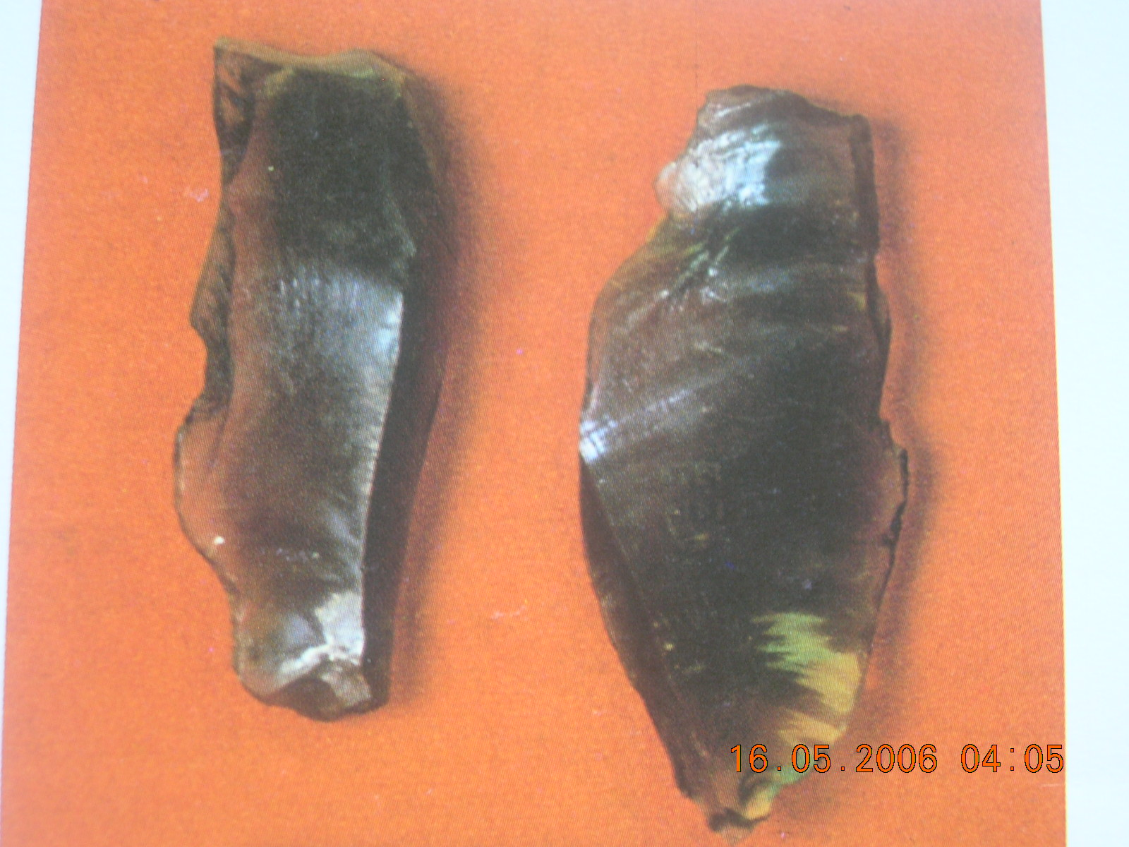

* Aquí puede ir una foto con objetos de cerámica y obsidiana o una del camino del Inca, pasa por ahí por el sitio que se detalla más adelante.

- En la época de la Colonia, se imponen nuevas formas de vida, las tierras pasan a manos de españoles y se produce una nueva mezcla cultural que provoca fuertes cambios en todos los aspectos de la vida de estas poblaciones.

* foto de la iglesia de la Merced en Chinguiltina (favor realizar esta fotografía con apoyo del promotor cultural)

- Aquí han convivido comunidades indígenas ancestrales y gente que llega de otras partes; pequeños y grandes propietaros de tierras. En el siglo pasado desaparece la hacienda y años más tarde, Quito comienza a expandirse hacia este sector con nuevos pobladores de diversa procedencia.

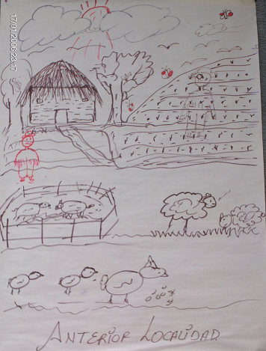
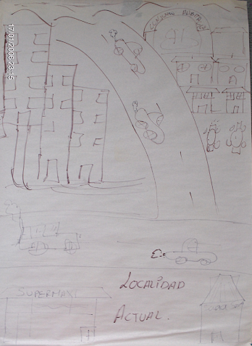

* Para graficar esta realidad pueden utilizarse las ilustraciones realizadas por los participantes en el taller de autodiagnóstico que contrastan el pasado y el presente de Calderón.

Cómo se vive en Calderón

- Desde las épocas más antiguas, muchos habitantes de Calderón se asientan dispersos en el campo, otros viven en caceríos algo más concentrados. Con la conquista se los agrupa en “reducciones”, con fines de catequización y control y sus tierras pasan a manos de los conquistadores.

- Hasta los años 60, antes de la implantación de la Reforma Agraria, las haciendas eran los centros de producción de la zona. Allí trabajaban la mayoría de habitantes de Calderón y vivían en los huasipungos, pequeños terrenos de 3 a 5 hectáreas ubicados dentro de las haciendas. Otros se asentaron fuera de ellas, independientes o en caseríos.

- Los indígenas que ocupan los anejos de Calderón, como Llano Grande y Oyacoto, son propietarios de sus tierras, las adquirieron directamente a los hacendados o las recibieron al eliminarse la hacienda en la época de la Reforma Agraria (1960-1970).

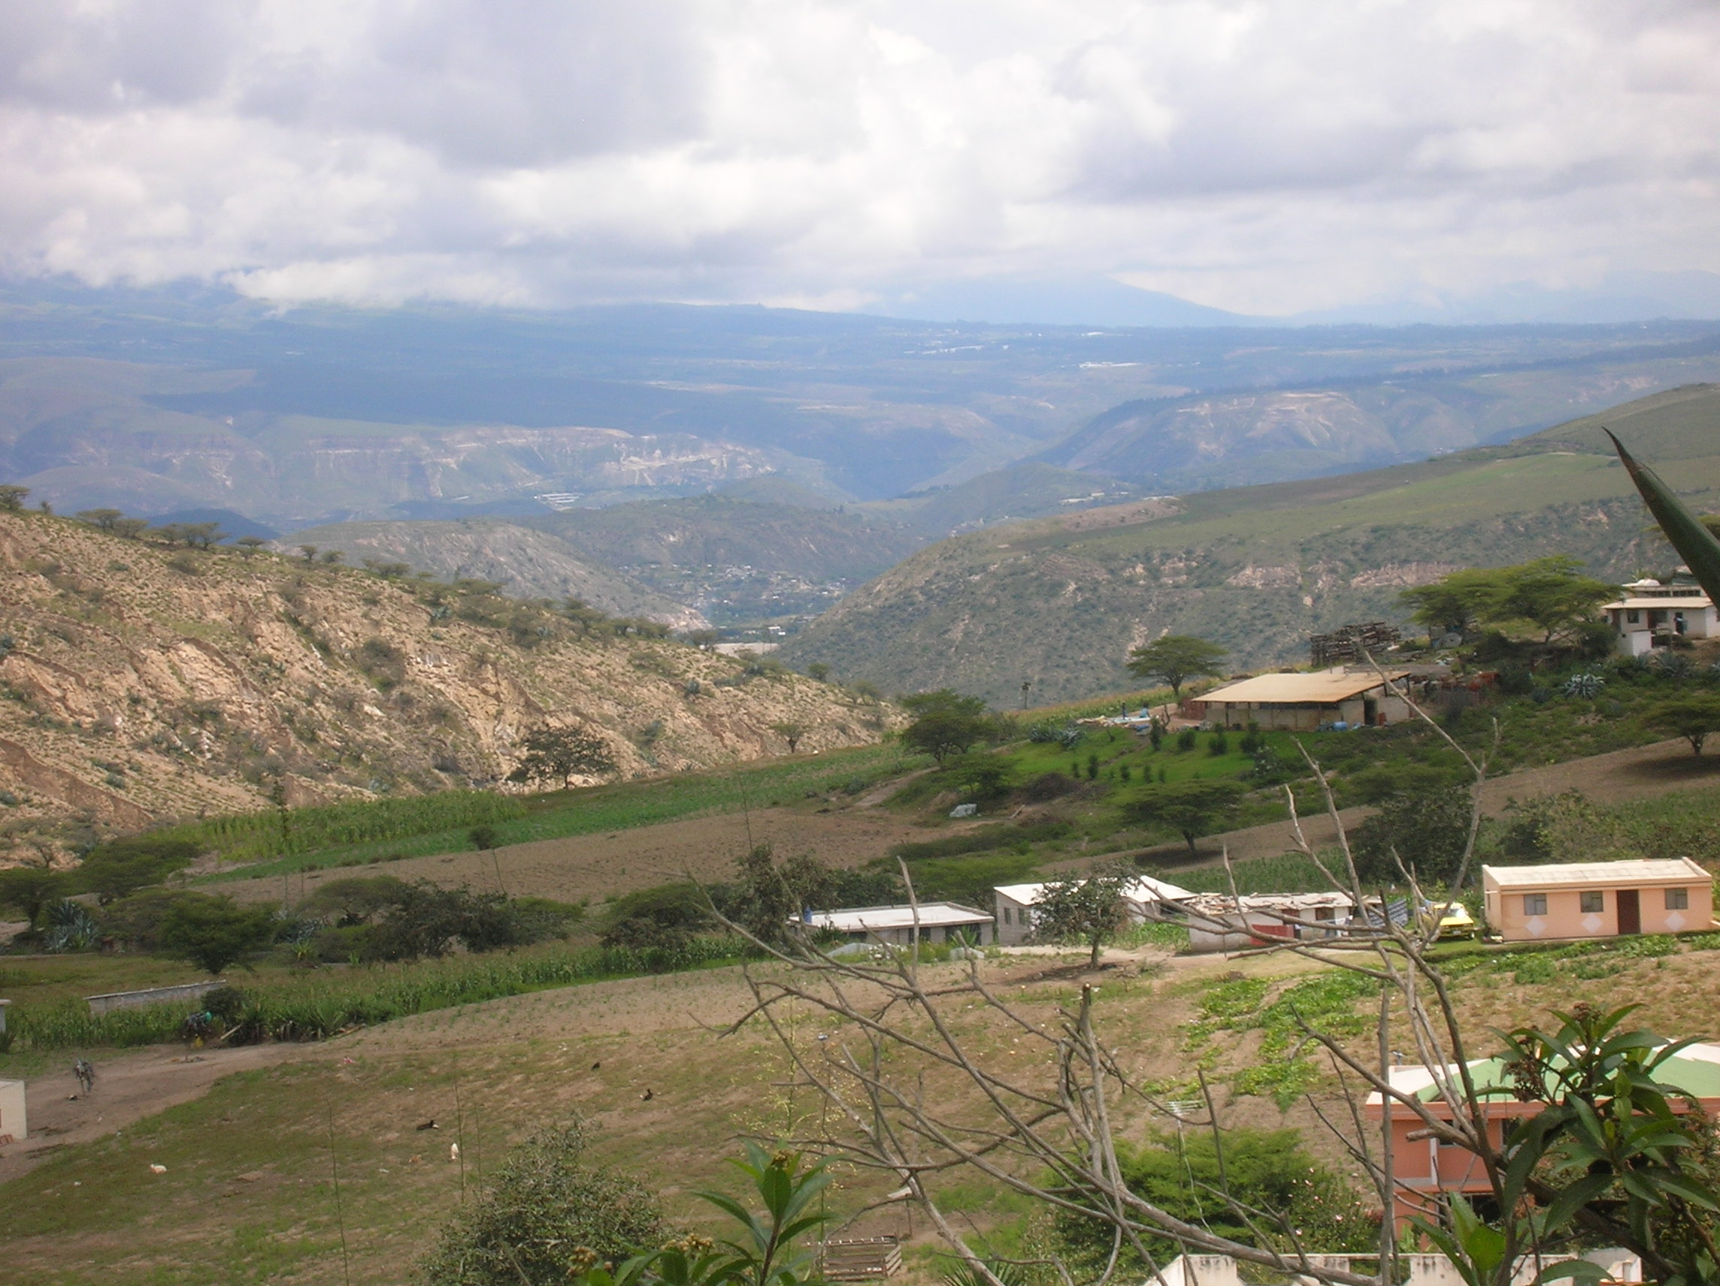

* fotografía de la comuna de Ollacoto

La hacienda, centro de la actividad económica

- Las antiguas haciendas, en su gran mayoría, se han convertido en urbanizaciones, instalaciones fabriles, comerciales y de servicios. Es un nuevo polo de expansión urbana de Quito.

* Colocar en recuadro: las haciendas que han existido en la zona:

Se dice que en 1848 Don Manuel María Becerra, de origen colombiano, adquiere la Hacienda San Francisco y aparecen otras haciendas como: Zabala, San Pedro, Tajamar, Albornoz, Elena Enríquez, Collas.

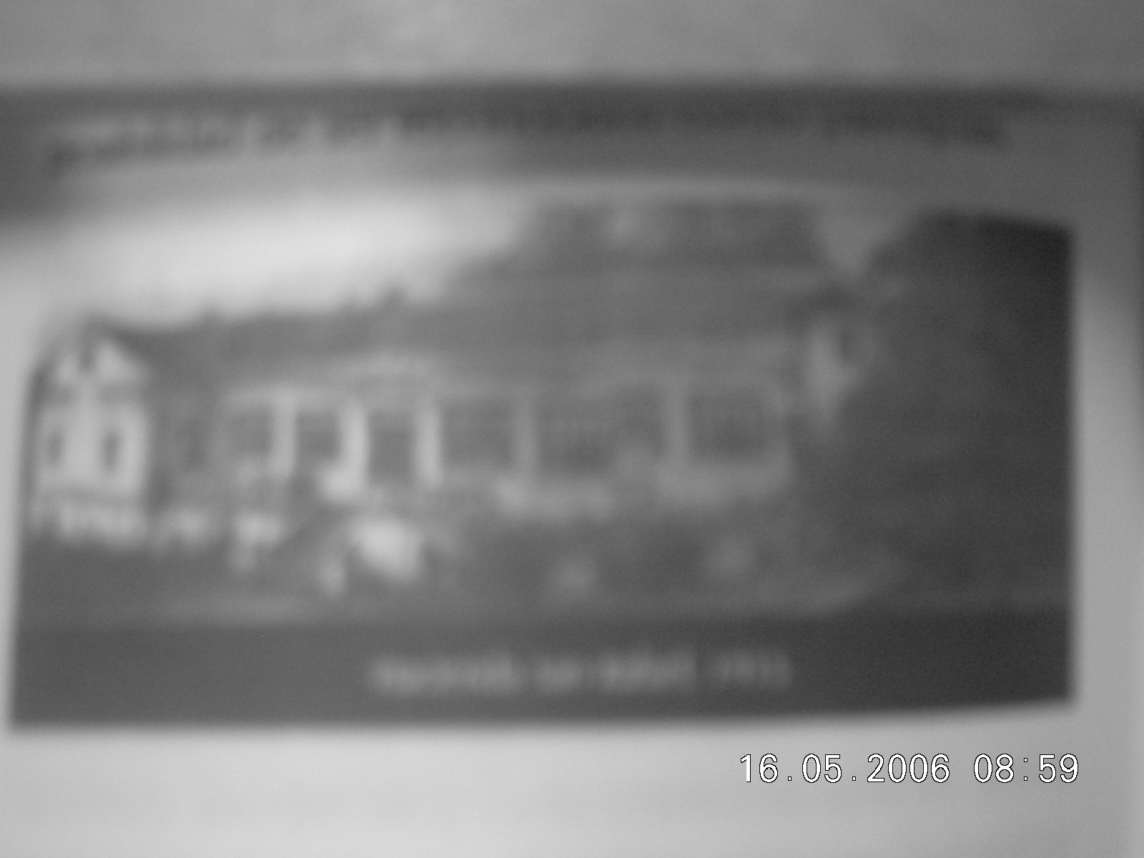

*Aquí puede ir la foto de una de las haciendas de Calderón. Existe una de la hacienda San Rafael en 1915 en el libro de Espinosa Apolo, p. 76. Habría que pedir autorización al autor para reproducirla.

Intercambio comercial

*Esta información puede ir en un gráfico de acuerdo a lo sugerido por Belén Mena
El intercambio mercantil con otras parroquias fue muy intenso en Calderón. Desde tiempos antiguos, hasta hace muy pocos años, se realizaban ‘cambios’ entre los vecinos de El Quinche, Calderón, San Juan, Checa, Yaruquí, Tababela, Zámbiza, Llano Chico, Tumbaco, Cayambe o Cusubamba. El Quinche, Checa y Calderón abastecían a Guayllabamba de maíz, trigo o cebada. Camote, aguacate, chirimoyas se transportaban a Calderón desde Guayllabamba y los intercambiaban por maíz, papas, cebada y trigo.

Los de Llano Grande cuentan que el comercio lo realizaban a pie, con Malchinguí, maíz; con Guayllabamba, fruta; con Nono y Tandayapa, plátano y verduras; con Sangolquí, maíz y fréjol; con el occidente de Pichincha, papas y cebada; de Otavalo y Chibuelo llegaron los tejidos,

- Por Calderón pasaron los arrieros que por chaquiñanes o culuncos (caminos antiguos) intercambiaban productos de Sierra, Costa y Amazonia

* Testimonio
… cuenta el abuelo que iba la Costa con sus burros por caminos viejos que pasaban por Carapungo hasta la zona del Parque de los Recuerdos, y seguían a Santo Domingo de los Colorados (Georgina Armas, Calderón).

- Ya desde el siglo XIX, y con mayor intensidad al construirse la vía Panamericana, la parroquia integra un circuito comercial de bienes, que van de Quito, hacia Ibarra y Carchi.

¡Vengan a las fiestas de Calderón!

Las fiestas populares abundan en Calderón pueden ser religiosas, cívicas o de las comunidades indígenas,

*Calendario (aquí se han incluido sólo las fiestas más significativas y que rigen hasta la actualidad).

Febrero: fiesta de la comunidad de El Cajón
Junio: San Pedro y San Pablo; San Juan; Inti Raymi; Jachcigua; Corpus Cristi.
Agosto: parroquialización de Calderón.
Septiembre: fiesta de la Virgen; Solsticio; fiestas de la comunidad de San Miguel del
Común; fiesta de la comunidad de Oyacoto
Noviembre: día de difuntos
Diciembre: fiesta del barrio La Pradera; fiestas del barrio Bellavista.

- En las fiestas de agosto, después del pregón, se elige la Reina de Calderón, hay desfile, comparsas, comidas típicas. Todos podemos asistir a esta fiesta.
- En Corpus Cristi, se celebraba la yumbada, con danzantes disfrazados de yumbos con pilches que colgaban de su cuerpo y sonaban cuando se golpeaban unos con otros, agitados por el baile.

Ritos que se mantienen

- El día de los muertos el 1 y 2 de noviembre, los indígenas van al cementerio con velas, rezan y acompañan a sus muertos toda la noche, al otro día traen las flores. También llevan comidas especiales para compartir con sus parientes fallecidos.
- En los matrimonios los novios bailaban el quipe-quipe, cuando ya iban a dormir los invitados les quitaban la ropa, preparaban una maleta y la cargaban de espalda en espalda danzando con la ropa de los novios. Al día siguiente, los padrinos los ortigaban, como advertencia para que se porten bien.

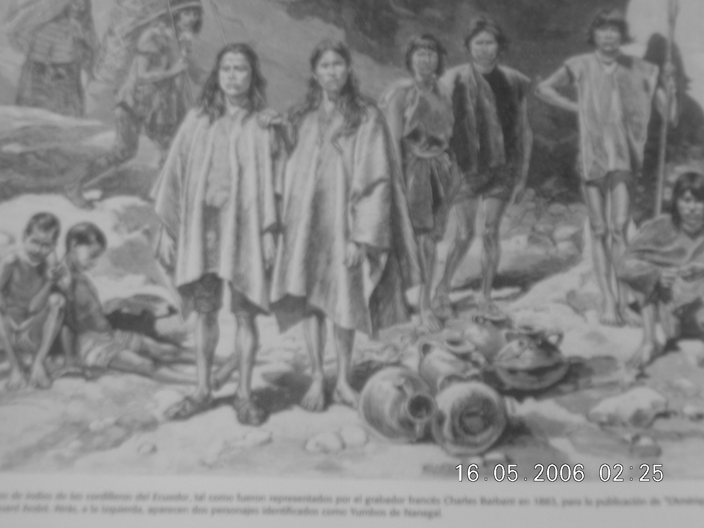

*Aquí puede ir la ilustración de un yumbo. Buscar en Ecuador Pintoresco de Salvat u otra fuente.

Patrimonio cultural y natural, sitios para visitar

- En la colina conocida como Tushumbi Loma, se han encontrado los restos de ladrillo de una iglesia que existió hace 200 años.

*Podría incluirse fotografía de esta vía.

- El camino del Inca fue, al parecer, la actual calle recta que desde la Panamericana, entra al barrio Mariana de Jesús y continúa por la vía a Guayllabamba, el nombre actual de esta calle es justamente “Camino Real”.

- En el barrio La Capilla existe un mirador desde el cual se puede admirar el paisaje que rodea a Calderón.

- Las guaguas de pan, tanda guagua en kichwa, que se acostumbra a comer con la colada morada el Día de Difuntos, se convirtieron en Calderón en objeto artesanal, cuando se hicieron de mazapán. Actualmente se elaboran para la exportación; tienen distintas formas y atraen a los turistas.

* Foto de una guagua de mazapán (favor realizar esta fotografía con apoyo de promotor cultural).

Las creencias y la vida diaria

¿Qué simboliza el catzo?

- El catzo, es muy apreciado en Calderón, sale dos veces al año: antes y después de Finados, y en la época de Carnaval. Significa el regreso de quienes han pasado a otra vida, a través de estos insectos. Aparecen sólo a las 5 y 30 de la mañana, porque es el momento en que copulan.

En Calderón, lo grupos indígenas mantienen hasta nuestros días una serie de rituales vinculados a las diferentes etapas de la vida:

- En las aguas de vertiente o pocllos, sagradas para los indígenas, aún practican sus baños rituales. Con flores silvestres -armai chiri y tumari paccha- reciben el agua de la vertiente de Umayaku (agua de la cabeza o agua de los conocimientos), y así se purifican y curan sus males.

- La luna rige la vida agrícola de los indígenas, sus movimientos definen las fechas de siembra, cosecha y corte. Cuentan que en los eclipses de luna:

Se obligaba a todos a levantarse, para tratar de apagarla, porque se estaba quemando la luna. Entonces, tenían que rogar al padre Sol que dejara de castigar a su esposa. Así, todos salían con un pilche de agua y lo aventaban con dirección a la luna para apagarla.

- Las cuturpillas son las tórtolas. La narración que se detalla a continuación simboliza la transformación de la tórtola en mujer y viceversa:

Cuentan los abuelos que Achik, padre-madre, ordenador, creador, hizo al ser humano en el campo para que labrase la tierra. Una tarde, cuando llegaba después del trabajo, descubrió a una tortolita que adornaba su casa. Cuando logró agarrarla, la vio convertirse en una hermosa mujer. Desde entonces viven juntos y procrean a la humanidad.

Bibliografía

Armas, G. (1985). Monografía de Mariana de Jesús. Quito.

I. Municipio de Quito (1992). Quito: Comunas y Parroquias. Serie Quito. Quito,

Dirección de Planificación del I. Municipio de Quito, Juntas de andalucía.
PROREDES (2006). “Plan de revalorización cultural de la parroquia de Calderón”.
Documento de trabajo.
PROREDES (2005). “Diagnóstico general de las 10 zonas de Estudio”. Documento de
trabajo.
ENTRIX (2001). “Resumen ejecutivo del Estudio de Impacto y Plan de Manejo
Ambiental de OCP”. Quito (mimeo).
Espinosa, M. (2005). Pueblo repentino. Historia Local de Calderón. Quito, I.
Municipio del Distrito Metropolitano de Quito.

Agradecemos a:
Julio Borja
María Collahuaso
Laura Franco
Enrique Tacihuano
Georgina Armas
Jaime Pilatuña
Dolores Quilumba Farinango
Manuel Farinango

Entrevistas realizadas por los promotores:
Juan Quilumba Farinango
Anita Quezada Jaramillo
Arsenio Obando
Esther Obando de Jaramillo
Absalón Navarro
María Rogelia Simbaña
Segundo Ernesto Lema Guanoluisa
María Picuje
Fabiola Gualoto
María Emperatriz Lema
Ana Sanguña
José Quisilema
Hna Carmen Amelia Hidrovo

